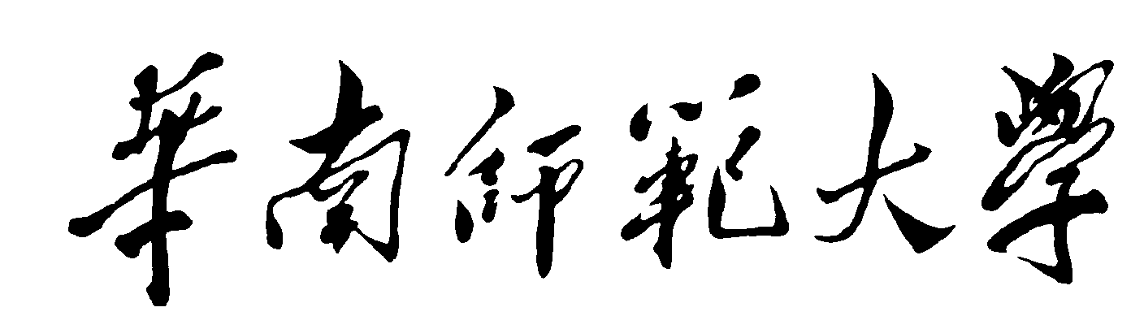

**《移动智能应用开发》课程项目**

**U I 设 计 方 案**



项 目 题 目：料未来APP-智能推荐ToDoList

所 在 学 院：计算机学院

项 目 组 长：朱培挺

小 组 成 员：赵文焯，李恒，龙泓汀

开 题 时 间：2021年10月13日

目录

1．设计用户流程及其中的关键步骤。 2

1.1 logo设计 2

1.2 开启等待界面 3

1.3登录注册界面 4

1.4 “首页”界面 8

1.5 “计划”界面 10

1.6 “我的”界面 11

2. 关键界面里的UI元素和布局以及全局的布局排版风格。 12

2.1 Logo 12

2.2 等待动画 12

2.3 “注册登录”页面设计 12

2.4 “首页”页面设计 12

2.5 “计划”页面设计 13

2.6 “我的”页面设计 13

3．确定产品界面的视觉设计风格，包括构图、配色、字体、动效等。 13

4. 交互流程设计，完成全部界面的线框图（如下）设计。 14

5. 分工与合作 15

6. 不足与改进方向 15

# 1．设计用户流程及其中的关键步骤。

**用户注册**

**用户登录**

**“首页”：浏览各阶段的任务**

**“我的”：个人信息编辑与  
退出登录**

**“计划”：每日计划**

**查看每天计划**

**增加计划**

**删除计划**

## 1.1 logo设计



## 1.2 开启等待界面

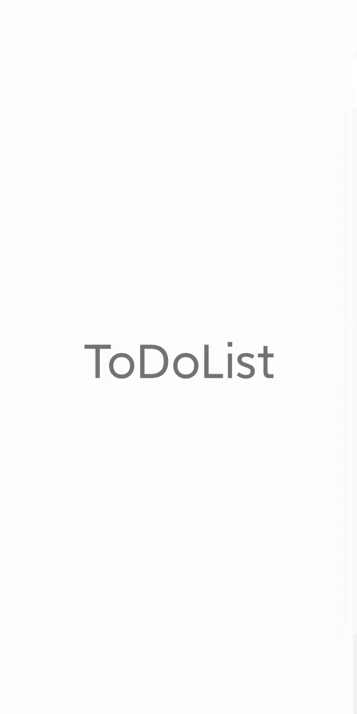

## 1.3登录注册界面

用户在登录注册页面先进入注册界面，再进入登录界面，进而登录成功后进入主要界面。

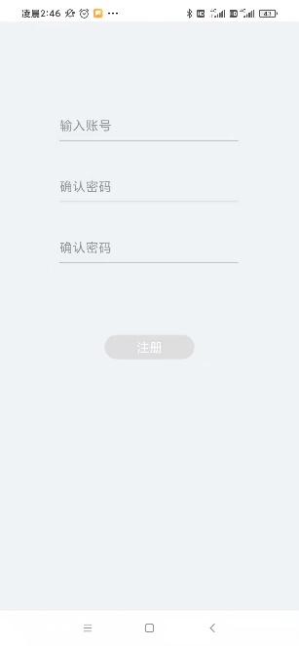

注册界面

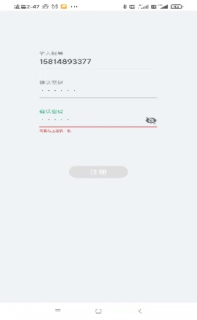

当输入不符合规则时，对应元素会变红警示

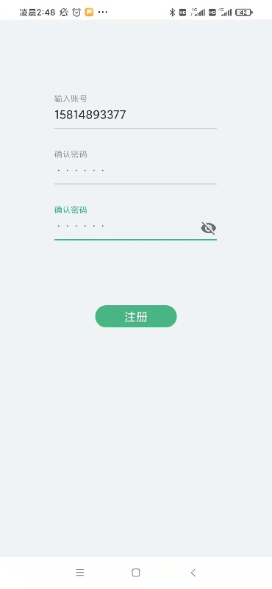

当输入符合规则时，对应元素会变绿

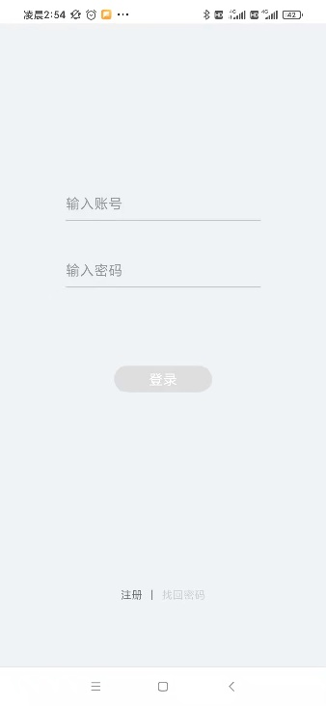

登录界面

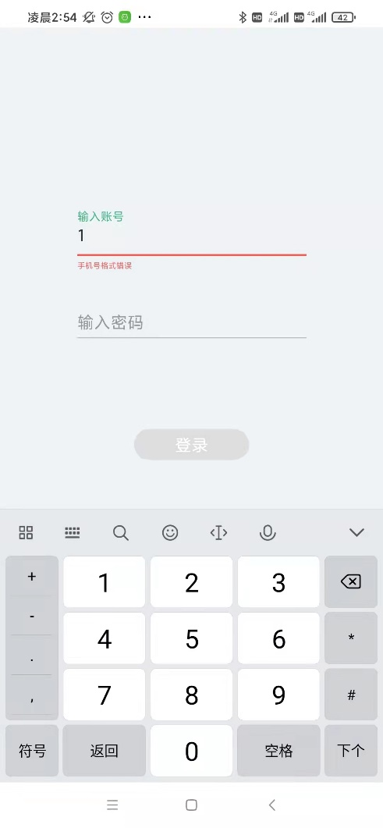

登录输入不符合规则时的显示

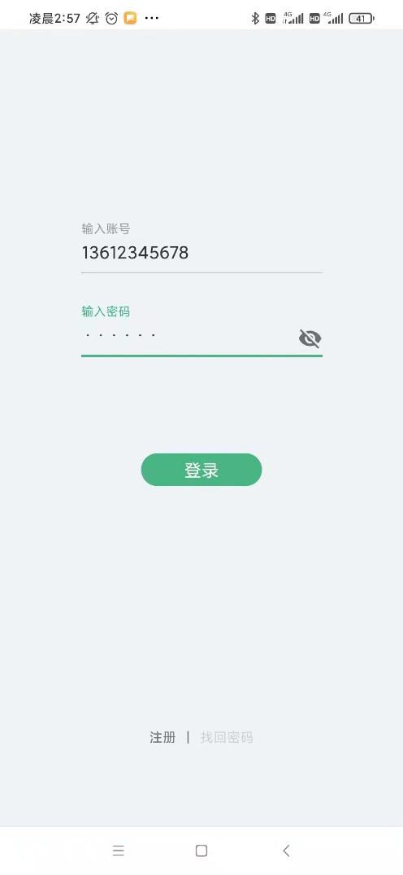

登录输入符合规则时如图所示

## 1.4 “首页”界面

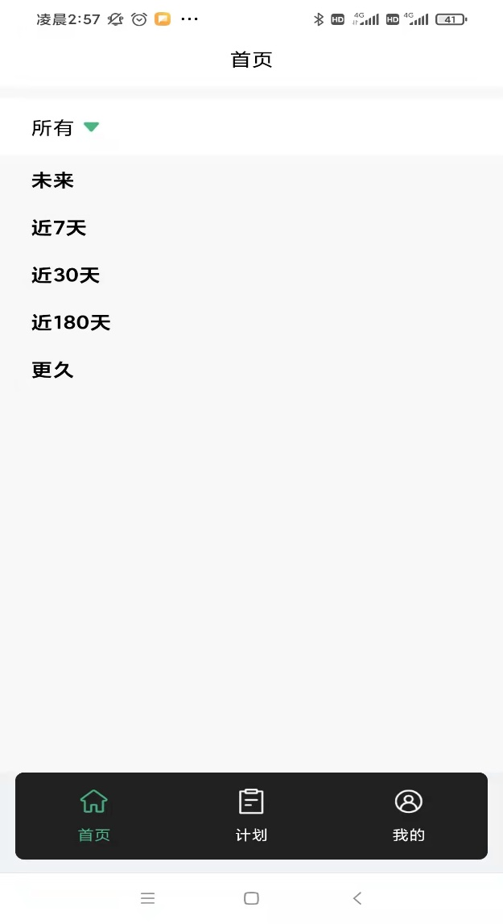

首页界面

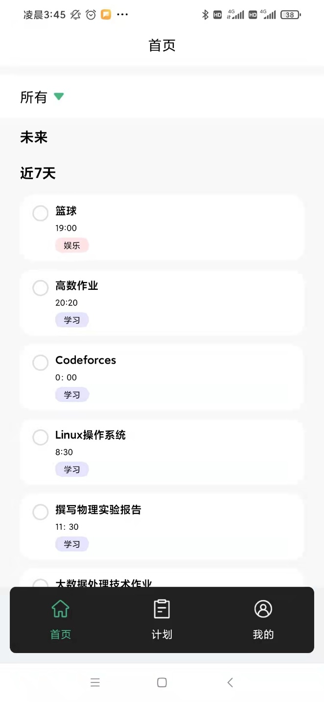

对任一事项进行展开（长按事项时背景灰色会变深，但截不出来）

## 1.5 “计划”界面

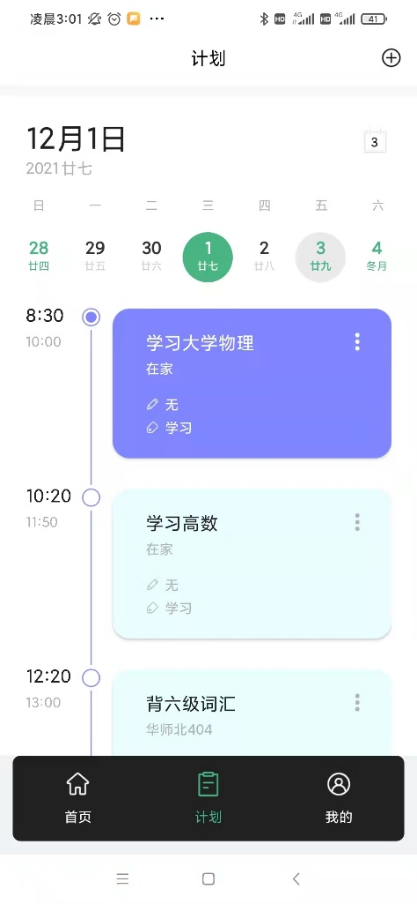

计划页面初始形态，紫色为当前紧要事，浅蓝色为未来事项

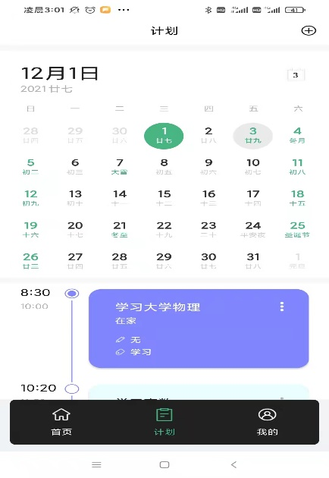

下滑可以打开日历，日历灰色为当天日期，绿色为选中的日期

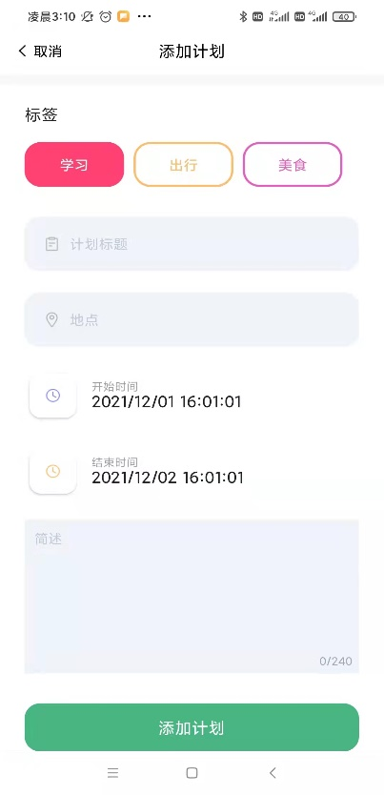

新增计划界面

## 1.6 “我的”界面

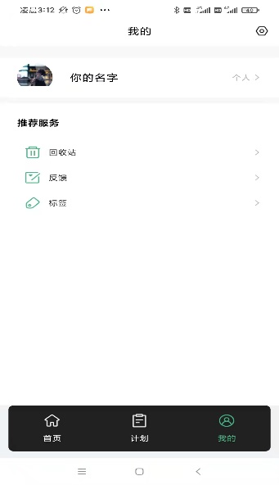

用户可以在此设计自己的各类信息

# 2. 关键界面里的UI元素和布局以及全局的布局排版风格。

因为todolist类产品离不开一个“律”字，因此本软件的UI主题色为绿色。

## 2.1 Logo

本软件的logo以一个绿色的圆为背景，一个白色的对勾跃然其上，并且打开了圆圈灰色的边缘，暗示这是一个自律打破舒适圈的app。

## 2.2 等待动画

为了让用户留下对本产品最直接的印象，等待动画处设计为最直观的功能文字“ToDoList”。

## 2.3 “注册登录”页面设计

在注册登录页面的UI元素主要是符合规则时会变为主题绿色的按钮以及输入框（只显示下划线），居中显示。为了有足够的空间留白，所以输入框线的标题（如账号，密码）变为了输入框的hint。而用户输入错误时，这些元素将会变为红色，起到提醒作用。

## 2.4 “首页”页面设计

为了能够让用户清晰明了地知道页面的内容，首页设计采用了列表式布局，内容有序排列，层次展示按照时间的逻辑进行排序，视线流从上到下，浏览体验快捷，标签是白色，背景是浅灰色，两相搭配看起来比较简洁与大方。“首页”、“计划”以及“我的”三个功能页，底部会有一个导航栏，当前所在的页面模块会体现绿色的主题色。

## 2.5 “计划”页面设计

“计划”页面设计布局为图标式布局，上方是供用户选择日期的日历，下方是供显示日期当天事项具体情况的计划情况，下方为了展示时间顺序，还使用了时间轴+亮色标签的设计，这也是我们软件为数不多需要用亮色提醒用户的地方。同时右上角的圆圈加号符号能够实现新增计划的功能，由于需要用户输入的信息较多，如果还按照注册登录那样进行简单提示，用户可能会有些无所适从，因此我们增加了输入框与背景的对比，对必要的按钮以及输入框加上了足量的hint与icon进行提醒。

## 2.6 “我的”页面设计

“我的”页面也是一个简单的列表式布局，能够让用户一眼就看得出自己要找的功能，icon的线条颜色为主题色绿色，与自律的主题相辉映。

# 3．确定产品界面的视觉设计风格，包括构图、配色、字体、动效等。

因为市场上的todolist产品大多用非常纷繁的色卡来吸引用户的注意力，但是这种纷繁反而让用户的专注度被分散了。所以我们的UI反其道而行之，采用了简洁的视觉设计风格，除了因为页面信息内容较少，“计划”页面需要用足够的颜色与动效作为视觉信息的补充，增大对用户的信息输出，其他的都是尽量简洁。配色采用主题色绿色+白+黑+灰的搭配，字体的设计也是使用了android默认的字体，不会强势地介入用户的使用习惯，在动效设计上也是从简设计，除了下拉打开日历外，未设计其他的动效。

# 4. 交互流程设计，完成全部界面的线框图（如下）设计。



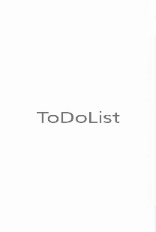

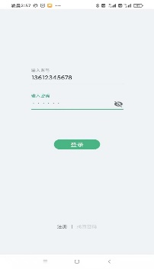

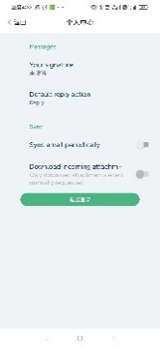

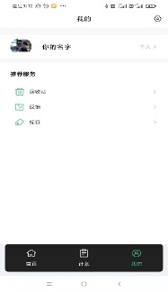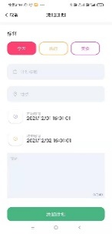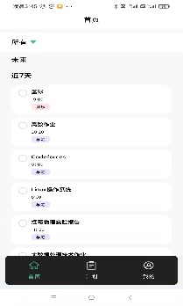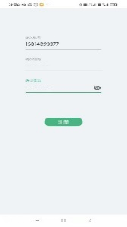

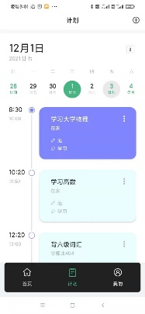

# 5. 分工与合作

|  |  |
| --- | --- |
| 成员姓名 | 工作分工 |
| 朱培挺 | 算法设计，功能分析 |
| 赵文焯 | UI设计，落地实现 |
| 李恒 | 寻找落地方案 |
| 龙泓汀 | logo设计，撰写文档 |

在UI设计过程中，我们小组的流程是由组长朱培挺敲定主要实现功能，接着李恒寻找落地的方案，赵文焯依照方案在android studio上进行实现UI，并由龙泓汀完成文档撰写、logo设计以及展示的工作。

在整个UI设计与落地的过程中，我们结合实际情况以及产品功能特色，共同敲定了主题色、主要的布局方案，并且根据每次实现的效果进行调整。

# 6. 不足与改进方向

因为我们团队技术能力有限，我们发现用原型工具设计的内容我们未必能落地，有可行性的风险。而在课程学习过程中我们发现android studio已经能够实现设计的工作了（layout.xml的design模式），而且它和落地高度关联，因此我们直接在android studio上进行UI设计，所以看起来没有其他用原型设计工具做的看起来那么炫酷。

但显然，采用android studio设计，一旦涉及到交互等功能，设计的速度会比较慢。我们的功能还没有写全，所以有的页面也就没能很好地呈现，后面我们将会考虑提升自己的技术与审美水平，添加更多的动效，完善功能与页面设计，提高用户的使用体验。